Об опасностях зимней рыбалки с ТВЦ

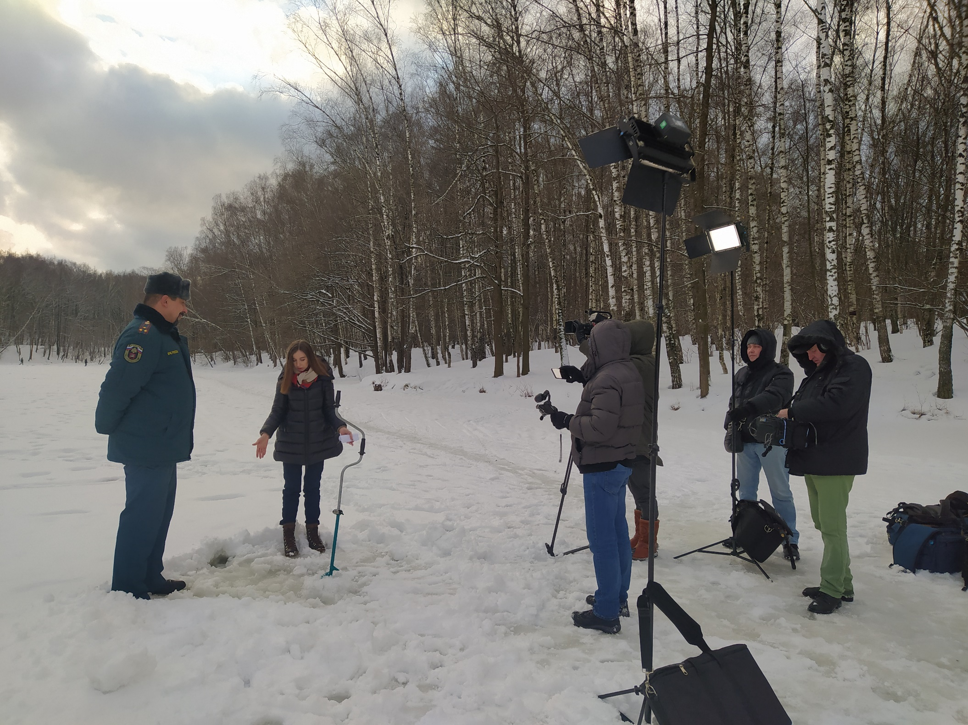

В парке культуры и отдыха Тропарево, съемочная группа ТВЦ получила ответы на все вопросы о безопасности во время зимней рыбалки, ведь с приходом зимы, на любом водоеме можно увидеть любителей рыбной ловли.
Спикером выступал заместитель начальника Управления (по ГЗ) - Алексей Тарасов. Он подробно рассказал съёмочной группе о том, как безопасно рыбачить зимой, и что необходимо с собой брать минимальный набор спасательных средств, который у всех есть под рукой: веревку, палку или доску.
«В идеале конечно необходимо иметь спасательный жилет или костюм-поплавок. Старайтесь не рыбачить в одиночку, а лунки делать не ближе чем 5-6 метров одна от другой», - посоветовал спикер.
В плохую погоду – снег, туман или дождь, Алексей Владимирович посоветовал отложить запланированный выход на лёд.
Также репортер попросила уточнить для зрителей как определить прочность льда.
«Лед голубого цвет – прочный, белый - в два раза менее прочный, а на лед матово-белого или желтоватого оттенка выходить не стоит, он опасен. В случае появления признаков непрочности льда, таких как треск, прогибание, или наличие воды – нужно немедленно вернуться на берег, обязательно в ту сторону, откуда пришли, и желательно ползком», - рекомендовал Алексей Тарасов.

